Documentazione Prototype Pattern
Cos e il Prototype
Il Prototype Pattern è un pattern creazionale che permette di creare nuovi oggetti copiando un oggetto esistente, chiamato prototipo. Invece di costruire ogni istanza da zero, il client chiede una copia del modello già pronto.
Idea chiave
L’idea centrale è semplice: se hai un oggetto già configurato, puoi duplicarlo e poi modificare solo le parti che cambiano. Questo è utile quando la costruzione è costosa o quando vuoi creare oggetti molto simili tra loro.
Ruoli del pattern
Prototype: definisce l’operazione di copia. ConcretePrototype: implementa la clonazione. Client: usa il prototipo per ottenere nuove istanze.
Shallow e deep copy
Con shallow copy copi l’oggetto ma non gli oggetti interni, quindi alcune parti restano condivise. Con deep copy copi anche gli oggetti interni e ottieni una copia totalmente indipendente.
Quando usarlo
Va usato quando creare l’oggetto da zero è complesso, quando il sistema ha molte varianti simili oppure quando vuoi evitare di conoscere tutte le classi concrete.
Vantaggi
Riduce il codice di costruzione, velocizza la creazione degli oggetti e rende più semplice generare copie di configurazioni già pronte.
Limiti
Può diventare delicato se l’oggetto contiene molti riferimenti interni. Se il clone non è implementato bene, rischi copie incomplete o con oggetti condivisi in modo indesiderato.
In breve
Il Prototype è il pattern giusto quando il problema principale non è creare un tipo nuovo, ma duplicare rapidamente uno stato già pronto.
Spiegazione dell’implementazione
- Prototype è l’interfaccia che definisce il metodo clone().
- Point2D è il prototipo concreto: contiene i dati x e y e sa creare una copia di sé stesso.
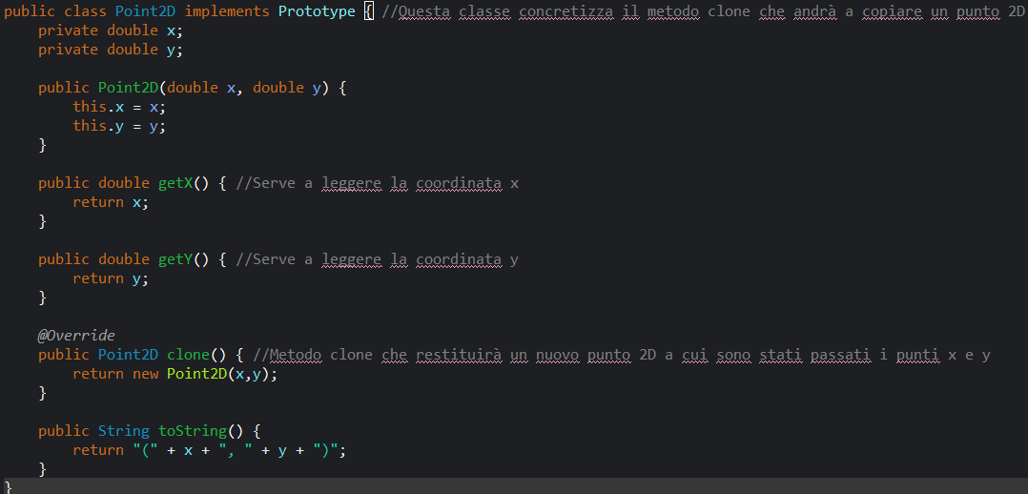
Nel metodo clone() ritorniamo un nuovo Point2D con gli stessi valori, quindi il nuovo oggetto parte dallo stesso stato del prototipo. I metodi get() li ho inseriti nel caso volessimo creare un’altra classe che copia il nostro prototipo in modo da passare i parametri.

- Client crea un oggetto originale e poi ne ottiene una copia chiamando clone().

